UNIVERSIDAD NACIONAL AUTONOMA DE MEXICO

FACULTAD DE INGENIERÍA

Manual Técnico

*Resumen de textos*

Buendía María Angelica

Espinosa Curiel Oscar

Isabel Gómez Yareli Elizabeth

Zagoya Medallo Roberto Uriel

GRUPO 1

SEMESTRE 2020-2

ENTREGA: 13/06/2020

|  |
| --- |
| **INSTALACIONES** |

**INSTALAR PYTHON**

Se requiere instalar Python para el desarrollo del proyecto Resumen de Textos.

|  |
| --- |
| **Imagen. Descargar Python** |
|  |
| Debemos entrar a la página de Python o ingresar directamente a la página de descarga. |

En caso de instalarlo, para estar seguro de que la instalación fué un éxito, podemos escribir el comando en la consola **python --version**

|  |
| --- |
| **Imagen. Comando para ver versión** |
|  |
| Saldrá la versión que se haya instalado en el ordenador. |

Librerías a instalar:

**INSTALAR NLTK**

**INSTALAR BeautifulSoup**

**INSTALAR lxml**

**INSTALAR Heapq**

**INSTALAR PYQT5**

**INSTALAR unidecode**

**INSTALAR requests**

**INSTALAR bs4**

Para poder instalar cada una de estas librerías, basta con ejecutar los siguientes comandos:

* ***pip3 install NLTK***
* ***pip3 install BeautifulSoup***
* ***pip3 install lxml***
* ***pip3 install Heapg***
* ***pip3 install PyQt5***
* ***pip3 install unicode***
* ***pip3 install requests***
* ***pip3 install bs4***

**Nota**: En caso de hacer falta alguna librería al momento de iniciar el programa (como se verá a continuación), se podrá instalar, de igual forma que las anteriores, solo sustituyendo el nombre de esta en el respectivo comando.

|  |
| --- |
| **Descarga de archivos** |

Una vez instaladas las librerías se podrá realizar la adecuada inicialización del programa, de la siguiente forma:

Descargar todos los archivos del repositorio: <https://github.com/Urielzm/AnalisisYProcesamientoDeTextosProyectoFinal.git> Haciendo clic en:

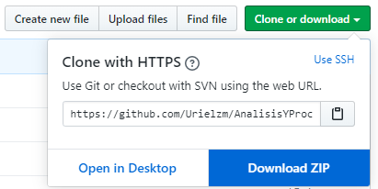

Al hacer clic en este botón, se iniciará la descarga, de la siguiente forma:



El documento zip, se debe guardar en una carpeta deseada, como el ejemplo que se muestra a continuación, donde esta guardado dentro de la ruta especificada y dentro de la carpeta “Proyecto”:

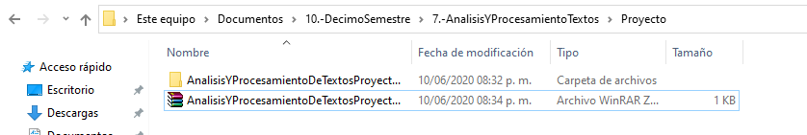

Como se muestra en la imagen anterior, al extraer los archivos del documento zip, se muestra una carpeta, con el mismo nombre del zip, una vez teniendo esta carpeta, se ha concluido la parte de descarga de archivos.

Para la extracción de la carpeta antes mencionada, se da clic derecho sobre el archivo zip y clic izquierdo en “Extraer aquí”, y listo.

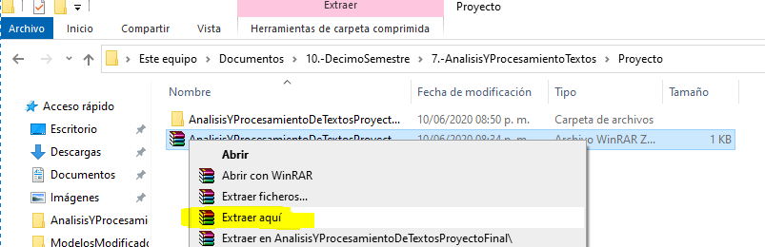

|  |
| --- |
| **Iniciar el programa** |

Lo primero que se tiene que realizar es **ir a la siguiente ruta**, dentro de la carpeta que acabamos de extraer:

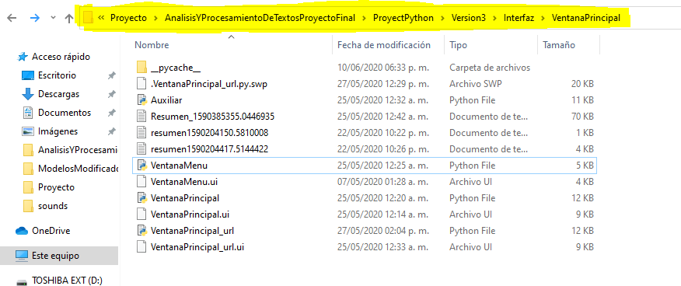

Donde podemos ver todos los archivos que se muestran, una vez dentro de esta ruta, se procede a hacer **doble clic izquierdo** en el archivo **VentanaMenu.py**

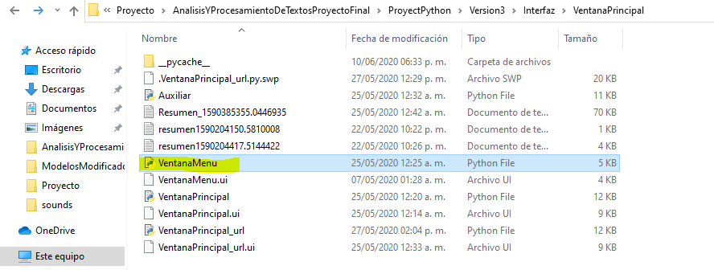

Una vez hecho esto y si se tiene todas las librerías previas instaladas, se mostrará una ventana de la siguiente forma:

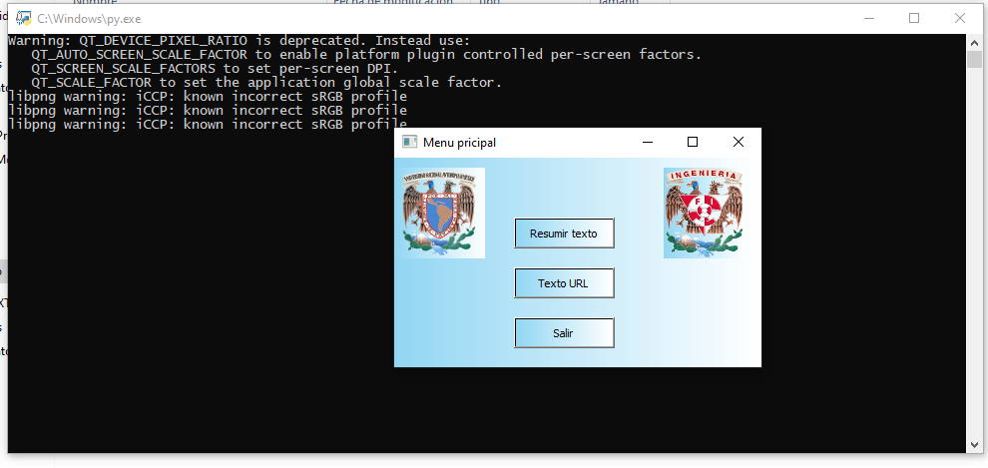

Y listo la aplicación esta inicializada y lista para usarse, se puede hacer caso omiso de los mensajes, dentro de la ventana de comandos, debido a que no afectan al funcionamiento, y solo son advertencias debido al uso de imágenes de los escudos en la ventana principal. La ventana que nos interesa es la de Menú principal.

**Nota:** en caso de no iniciar la aplicación de esta forma se procede a hacer lo siguiente:

**Segunda Opción:**

Primero se abre una terminal, para el caso de sistema operativo de Windows, es con las teclas “Windows + R “ o escribiendo en el buscador cdm y dando clic izquierdo en donde dice “Símbolo del sistema”. Como se muestra en la imagen.

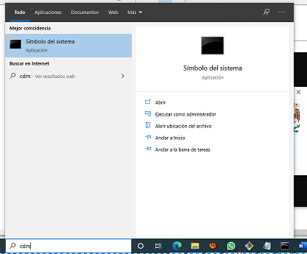

Una vez hecho esto, se abrirá una terminal como la siguiente:

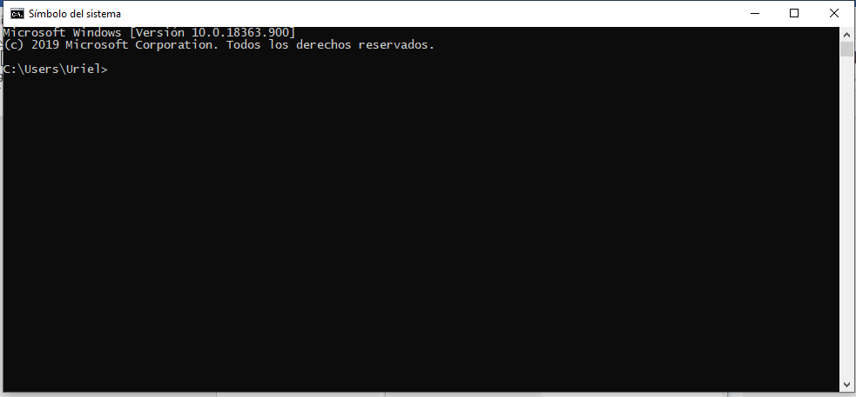

En esta terminal nos dirigiremos a la ruta del proyecto, con el comando:

***Cd C:\Users\Uriel\Documents\10.-DecimoSemestre\7.-AnalisisYProcesamientoTextos\Proyecto\AnalisisYProcesamientoDeTextosProyectoFinal\ProyectPython\Version3\Interfaz\VentanaPrincipal***

La ruta la podemos obtener de la carpeta directamente, copiando y pegándola en la terminal.

Seleccionamos la ruta, con el buscador de archivos y tecleamos el comando:

Ctrl + c

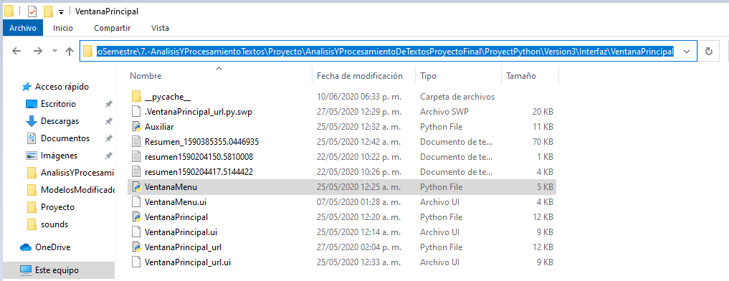

Y la colocamos en la terminal, agregando al inicio de la ruta “cd ”

Como se muestra a continuación:

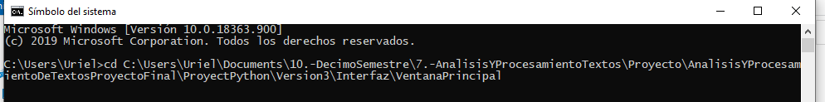

Verificamos que estemos en la ruta adecuada con el comando “dir”, el cual, al introducirlo, debe mostrar los siguientes archivos:

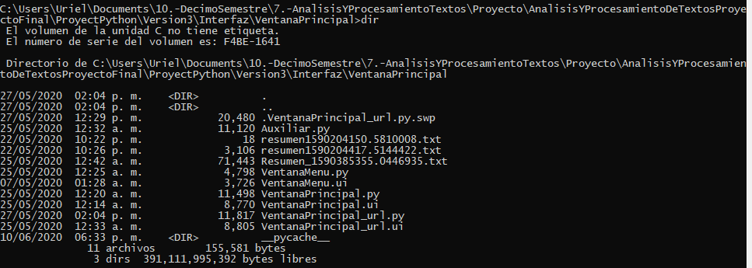

Si se encuentra en esta ruta, se mostrarán los archivos mencionados, con lo que podremos, teclear el siguiente comando, para poder iniciar nuestro programa:

**python VentanaMenu.py**

E iniciará de manera inmediata, como se muestra a continuación, es importante no cerrar la terminal, para evitar que el programa se cierre, para este proyecto no se tenia contemplado el alcance producirlo para instalación común.

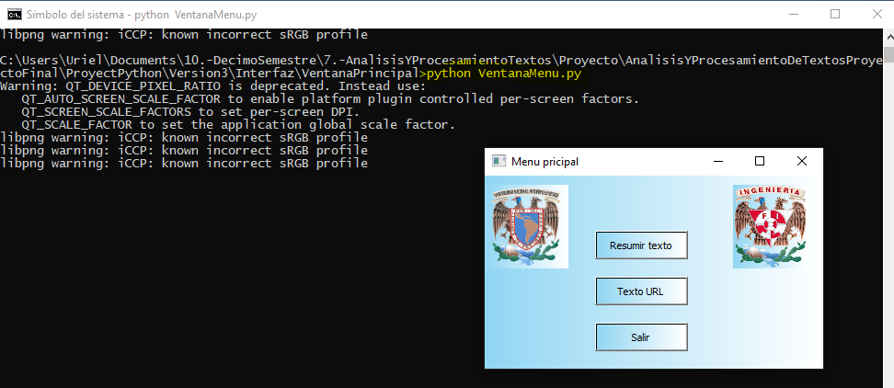

Como se puede observar, el programa ha iniciado de forma adecuada.

**Nota:** En caso de no poder iniciar la aplicación ni con la primera Opción, mencionada al inicio de la sección, ni de esta segunda forma.

Se deberá revisar la terminal donde ejecuto el comando: **python VentanaMenu.py** para poder ver la razón por la que no se ejecuta, por lo general, es debido a dos razones:

* La **versión de Python** no es la adecuada, en este caso se puede correr con la versión de Python 3, si no se tiene la indicada, se deberá instalar, revisar la sección de **Instalaciones** en este documento.
* **librería no instalada**, la consola mostrará un mensaje que no es posible acceder a alguna librería por lo que se deberá instalar, con el comando **pip3 install nombreDeLaLibrería** , revisar la sección de **Instalaciones** en la parte de librerías.

|  |
| --- |
| **Funciones de la aplicación** |

Una vez teniendo la aplicación iniciada es posible hacer uso de esta, su funcionamiento inicia en la siguiente interfaz:

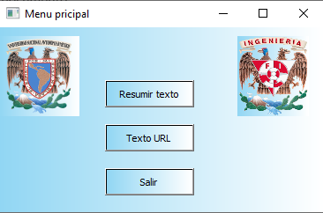

Cuenta con 3 botones, los primeros dos te dirigen a una interfaz donde puede hacer la función de hacer el resumen por medio de un texto o por medio de un url, y con el tercer botón sales de la aplicación, esto último también lo puedes hacer con la “X” en la barra de herramientas, la interfaz se puede minimizar y maximizar.

**Resumir texto:**

Al hacer clic izquierdo en este botón nos muestra la siguiente interfaz:

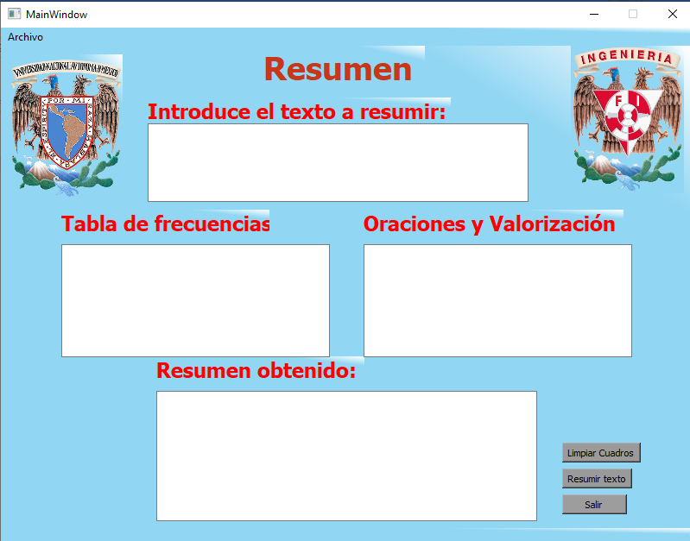

En la sección de **“Introduce el texto”** se debe introducir el texto que deseamos resumir, con **el botón de resumir texto**, obtenemos **nuestro resumen**, con el de **limpiar cuadros**, ponemos **en blanco todos los cuadros de texto**, en caso de que se quiera hacer un nuevo resumen.

Para volver al menú principal, basta con oprimir **el botón salir.**

En los resultados mostrados por esta interfaz, son las tablas de frecuencia y Oraciones con su respectiva valorización del resumen.

**Si se tiene un texto, a resumir y hacemos clic izquierdo en el botón de resumir texto**, obtendremos un resumen y un cuadro de dialogo, donde nos notifica que el resumen esta listo, como se podrá ver a continuación:

Para este ejemplo, tenemos **un texto de prueba** que se obtiene al descargar el repositorio en la siguiente ruta, es un **documento.txt**, que podemos abrir con un editor de notas, **copiar el texto y pasarlo a nuestro programa**, para obtener su resumen.

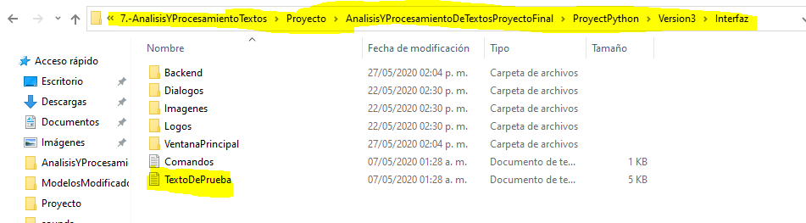

El resultado obtenido al hacer clic izquierdo en el botón de “resumir texto” es el siguietne:

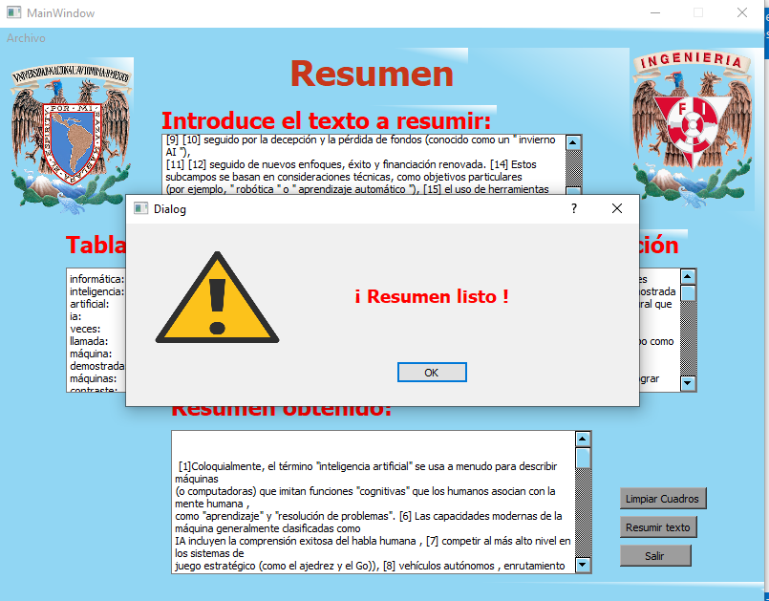

**El cuadro de dialogo** solo es una notificación basta con hacer **clic izquierdo en ok**, para poder visualizar de mejor forma los **resultados**.

Una vez tenemos **nuestro resumen**, podemos guardar dicho resumen **en un archivo de texto**, dando clic en la parte de **Archivo y Guardar en archivo**:

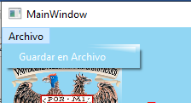

Nuestro resumen, se guardará en un documento.txt que se almacena en la siguiente ruta:

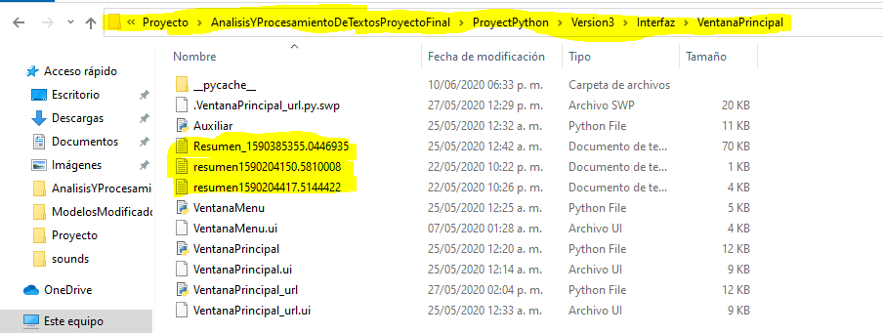

En la imagen anterior, se muestran algunas pruebas realizadas. Esta función también se puede realizar con la interfaz del resumen por medio de URL

Resumen por medio de URL, si estamos en la ventana de resumen de Resumir por medio de texto, es decir esta:



Basta con dar clic en salir, para volver a la ventana de menú principal:



Si ya me encuentro en esta ventana, solo hace falta hacer clic izquierdo en el botón de Texto URL, para poder obtener el resumen por medio de url.

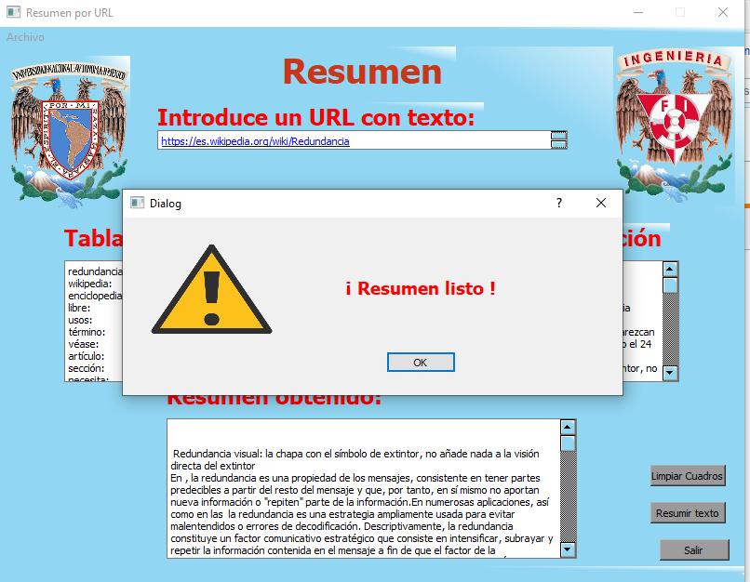

Colocamos el URL de donde queremos obtener nuestro resumen, y damo clic en Resumir texto, con lo que podemos obtener nuestro resumen y de igual forma, guardarlo en un archivo.txt como se observo en la sección anterior.

Para poder hacer un nuevo resumen, podemos dar clic en **Limpiar cuadros** y obtendremos la interfaz como al inicio, lista para un nuevo resumen

**Para salir** de toda la aplicación basta con dar clic izquierdo en la **“X”** o podemos volver al menú de inicio, con el botón de **salir**, si estamos el alguna de las dos formas de obtener nuestro resumen, **volvemos al menú principal** y volvemos a dar **clic en salir**, con lo que **finalizamos nuestro programa**:

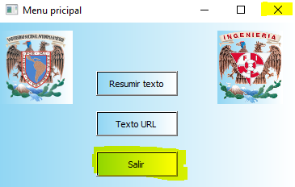

**Nota:** En caso de presentarse alguna excepción que no se haya contemplado, se podrá volver a iniciar la aplicación de forma normal, revisar la sección de **Funciones de la aplicación** dentro de este documento.